**RECURSO DE REVISIÓN**

**Sujeto obligado: Procuraduría General de Justicia del Estado**

**Recurrente: Juan Torres**

**Expediente: 368/2014**

**Consejero Instructor: Jesús Homero Flores Mier**

Visto el expediente formado con motivo del recurso de revisión número de expediente 368/2014, promovido por su propio derecho por Juan Torres**,** en contra de la falta de respuesta a la solicitud de información que presentó ante la Procuraduría General de Justicia del Estado, se procede a dictar la presente resolución con base en los siguientes:

**ANTECEDENTES**

**PRIMERO.- SOLICITUD.** El día veintinueve (29) de septiembre del año dos mil catorce, Juan Torres, presentó vía Infocoahuila ante el sujeto obligado, solicitud de acceso a la información número de folio 00372314, en la cual expresamente requería:

**“Quiero conocer una base de datos que contenga la información sobre delitos cometidos en Saltillo según la localización geográfica del incidente y de ser posible hora y día para la mayor cantidad de años posibles, idealmente recientes. La base de datos me gustaría caso por caso y no de datos agregados.” (sic).**

**SEGUNDO.- FALTA DE RESPUESTA.** El sujeto obligado incumple con la obligación de dar respuesta en los plazos señalados por la Ley.

**TERCERO.- RECURSO DE REVISIÓN.** Este Instituto recibió el recurso de revisión de fecha trece (13) de noviembre de dos mil catorce, interpuesto por el ahora recurrente, en el que se inconforma con la falta de respuesta del sujeto obligado, expresando como motivo del recurso:

***"No he recibido respuesta y ya pasó la fecha de entrega de la información. (sic)”***

**CUARTO.- TURNO.** Derivado de la interposición del recurso de revisión, en fecha veintiuno (21) de noviembre del año dos mil catorce, el Secretario Técnico de este Instituto, mediante oficio ICAI/1879/14, con fundamento en los artículos 50 fracción V y 57 fracciones XV y XVI de la Ley del Instituto Coahuilense de Acceso a la Información Pública, 126 de la Ley de Acceso a la Información Pública y Protección de Datos Personales para el Estado de Coahuila y 36 fracción XXVII del Reglamento Interior del Instituto Coahuilense de Acceso a la Información Pública, registró el aludido recurso bajo el número de expediente 368/2014 y lo turnó para los efectos legales correspondientes al Consejero Jesús Homero Flores Mier, quien fungiría como instructor.

**QUINTO.- ADMISIÓN Y VISTA PARA SU CONTESTACIÓN.** El día veintiuno (21) de noviembre del año dos mil catorce, el Consejero Jesús Homero Flores Mier, actuando como Consejero Instructor en el presente asunto y con fundamento en los artículos 109, 120 fracción X; y 126 de la Ley de Acceso a la Información Pública y Protección de Datos Personales para el Estado de Coahuila, en relación con los artículos 4; 10; 31 y 40 fracción II, inciso 4 de la Ley del Instituto Coahuilense de Acceso a la Información Pública, admite el recurso de revisión quedando registrado bajo el número de expediente 368/2014. Además, dando vista al Procuraduría General de Justicia del Estado, para efectos de que rinda la contestación del recurso y manifieste lo que a su derecho conviniere, expresando los motivos y fundamentos jurídicos que considerara pertinentes para sostener la legalidad de su actuación.

**SEXTO.-** **CONTESTACION.** En fecha cuatro (04) de diciembre del año dos mil catorce el sujeto obligado da contestación al recurso de revisión en los siguientes términos:

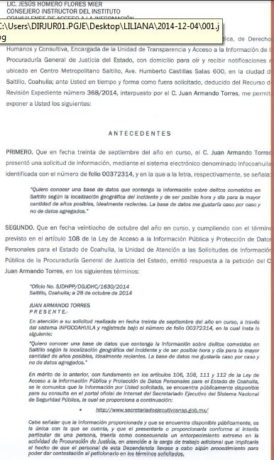

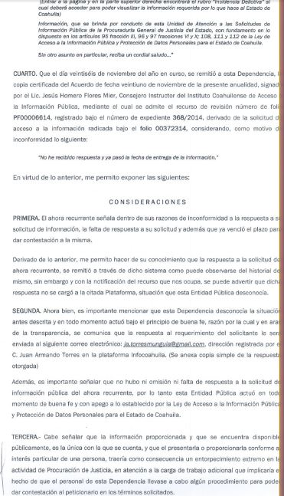

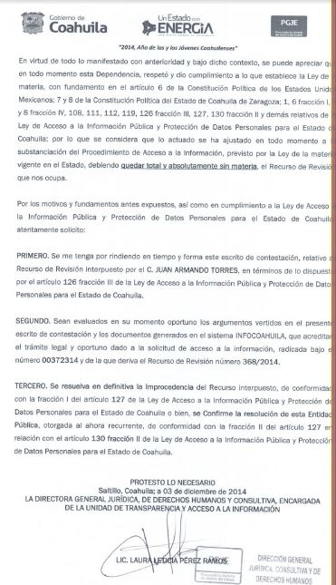

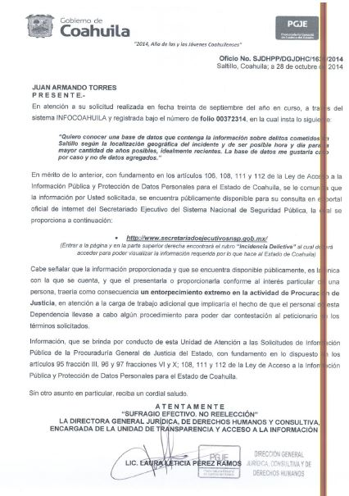

Una vez expuesto lo anterior, se somete a los siguientes:

**CONSIDERANDO**

**PRIMERO.-** Es competente el Consejo General de este Instituto para conocer del presente asunto, de conformidad con lo dispuesto en los artículos 6 fracción IV, de la Constitución Política de los Estados Unidos Mexicanos; 7 primer párrafo y cuarto párrafo fracciones I, II, y VII, de la Constitución Política del Estado Libre y Soberano de Coahuila de Zaragoza; 4, 10, 31 y 40 fracción II inciso 4 de la Ley del Instituto Coahuilense de Acceso a la Información Pública, así como los artículos 109, 120, 121, 122, 126, 133 y 134 de la Ley de Acceso a la Información Pública y Protección de Datos Personales para el Estado de Coahuila. Lo anterior en virtud de que la presente controversia planteada es en materia de acceso a la información pública.

**SEGUNDO.-** El recurso de revisión fue promovido oportunamente de conformidad con el artículo 122 de la Ley de Acceso a la Información y Protección de Datos Personales para el Estado de Coahuila, toda vez que éste dispone que toda persona podrá interponer, por sí o a través de su representante legal, el recurso de revisión mediante escrito libre o a través de los formatos establecidos por el Instituto para tal efecto o por medio del sistema electrónico habilitado para tal fin, dentro de los quince días siguientes, contados a partir del vencimiento del plazo para la entrega de la respuesta de la solicitud de información, cuando dicha respuesta no hubiere sido entregada.

El hoy recurrente en fecha veintinueve (29) de septiembre del año dos mil catorce, presentó solicitud de acceso a la información, en ese sentido el sujeto obligado, debió emitir su respuesta a dicha solicitud a más tardar el día veintisiete (27) de octubre del dos mil catorce, por lo tanto, el plazo de quince días para la interposición del recurso de revisión tratándose de omisiones, señalado en el artículo 122 fracción II, del multicitado ordenamiento inició el día veintiocho (28) de octubre del dos mil catorce y concluyó el día dieciocho (18) de noviembre del dos mil catorce, en virtud de que el mismo fue interpuesto el día trece (13) de noviembre del año dos mil catorce, se establece que el mismo ha sido presentado en tiempo y forma de conformidad con las disposiciones señaladas, tal y como se acredita con el acuse de la revisión que se encuentra agregada al presente expediente.

**TERCERO.-** Previo al estudio de los agravios que expresa el inconforme, corresponde hacerlo respecto a las causales de improcedencia o sobreseimiento que hagan valer las partes o se adviertan de oficio por ser una cuestión de orden público y de estudio preferente.

Al no advertirse ninguna causal de improcedencia o sobreseimiento ni alegarse ninguna por parte del sujeto obligado, es procedente estudiar los agravios planteados por el recurrente o lo que este Instituto supla en términos del artículo 125 de la Ley de Acceso a la Información Pública y Protección de Datos Personales para el Estado de Coahuila.

**CUARTO.-** Tal y como se dejó establecido en el segundo antecedente y en el considerando segundo de la presente resolución, el sujeto obligado no dio respuesta a la solicitud de información planteada por Juan Torres, por lo que la Ley de Acceso a la Información Pública y Protección de Datos Personales para el Estado de Coahuila, prevé el supuesto de presentar el recurso de revisión en los términos de dicha ley de acuerdo con el artículo 109 de dicho ordenamiento.

***“Artículo 109.- Cuando el sujeto obligado no entregue la respuesta a la solicitud de acceso dentro de los plazos previstos en esta ley, la solicitud se entenderá negada y el solicitante podrá interponer el recurso de revisión, en los términos de esta ley y demás disposiciones aplicables.…”.***

El artículo 109 es preciso al señalar que el recurso de revisión se podrá interponer en los términos que establece la propia Ley de Acceso a la Información Pública y Protección de Datos Personales para el Estado de Coahuila y es precisamente este ordenamiento, que en su artículo 120 fracción X dispone que el recurso de revisión procede en el supuesto de falta de respuesta a una solicitud de información:

***“Artículo 120.- El recurso de revisión procede por cualquiera de las siguientes causas:***

***I – IX…***

***X. La falta de respuesta a una solicitud de acceso a la información o de datos personales dentro de los plazos establecidos en esta ley.”.***

Asimismo, y por consecuencia, para efectos del presente recurso de revisión, se actualiza el supuesto previsto en el artículo 134 de la Ley de Acceso a la Información Pública y Protección de Datos Personales para el Estado de Coahuila, el cual dispone que interpuesto el recurso de revisión por la causal prevista en la fracción X del artículo 120 de la misma ley, el Instituto deberá emitir resolución requiriéndole al sujeto obligado que entregue la información solicitada, con pleno apego a la legislación en la materia:

***“Artículo 134.- Interpuesto el recurso por la causal prevista en la fracción X del artículo 120 de esta ley, el Instituto dará vista, a más tardar al día siguiente de que se recibió la solicitud, al sujeto obligado para que alegue lo que a su derecho convenga en un plazo no mayor a cinco días. Recibida su contestación, el Instituto deberá emitir su resolución en un plazo no mayor a cinco días, requiriéndole al sujeto obligado que entregue la información solicitada, siempre y cuando la información no sea reservada o confidencial, en un plazo no mayor a diez días cubriendo, en su caso, los costos de reproducción del material.***

***En el caso de que el sujeto obligado clasifique la información como reservada o confidencial, se dejarán a salvo los derechos del solicitante para que los pueda impugnar en la vía y forma que establece la presente ley.”.***

Por lo tanto, de conformidad con los artículos 109, 120 fracción X, 133 y 134 de la Ley de Acceso a la Información Pública y Protección de Datos Personales para el Estado de Coahuila, debe requerirse al sujeto obligado, entregue la información originalmente solicitada, con pleno apego a las disposiciones de la Ley de Acceso a la Información Pública y Protección de Datos Personales para el Estado de Coahuila.

Por lo expuesto y fundado el Consejo General de este Instituto:

**RESUELVE**

**PRIMERO.-** Con fundamento en los artículos 7 y 8 de la Constitución Política del Estado de Coahuila; 4, 10, 31 y 40 fracción II, inciso 4, y fracción IV incisos 1, 3 y 4, de la Ley del Instituto Coahuilense de Acceso a la Información Pública; 109, 120 fracción X, 133 y 134 de la Ley de Acceso a la Información Pública y Protección de Datos Personales para el Estado de Coahuila, **SE REQUIERE** al sujeto obligado, entregue la información originalmente solicitada, con pleno apego a las disposiciones de la Ley de Acceso a la Información Pública y Protección de Datos Personales para el Estado de Coahuila y los considerandos de la presente resolución.

**SEGUNDO.-** Se instruye al sujeto obligado para que en un término no mayor a diez días hábiles, contados a partir del día siguiente a que surta efectos la notificación de la presente resolución, dé cumplimiento con la misma, de conformidad con lo dispuesto por el artículo 128 fracción III de Ley de Acceso a la Información Pública y Protección de Datos Personales para el Estado de Coahuila.

**TERCERO.-** Una vez que se dé cumplimiento a la presente resolución, se instruye al sujeto obligado para que, en un plazo no mayor a diez días hábiles, remita a este Instituto el debido informe sobre el cumplimiento a la presente resolución, de conformidad con lo dispuesto por el artículo 136 de la Ley de Acceso a la Información Pública y Protección de Datos Personales para el Estado de Coahuila.En caso de incumplimiento de la presente resolución el instituto deberá proceder conforme al artículo 140 de la Ley en la materia.

**CUARTO.-** Con fundamento en el artículo 135 de la Ley de Acceso a la Información Pública y Protección de Datos Personales para el Estado de Coahuila, **NOTIFÍQUESE** a las partes.

Así lo resolvieron por ********, los Consejeros del Instituto Coahuilense de Acceso a la Información Pública, Jesús Homero Flores Mier, Licenciada Teresa Guajardo Berlanga, Licenciado Alfonso Raúl Villarreal Barrera, Licenciado Luis González Briseño y Contador Público José Manuel Jiménez y Meléndez, siendo consejero instructor el primero de los mencionados, en sesión ordinaria celebrada el día **** (**) de diciembre de dos mil catorce (2014), en el municipio de Saltillo, Coahuila, ante la fe del Secretario Técnico, Javier Diez de Urdanivia del Valle, quien certifica y da fe de todo lo actuado.

|  |  |
| --- | --- |
| JESÚS HOMERO FLORES MIER  CONSEJERO INSTRUCTOR | LIC. TERESA GUAJARDO BERLANGA  CONSEJERA PRESIDENTA |
| LIC. ALFONSO RAÚL VILLARREAL BARRERA  CONSEJERO | LIC. LUIS GONZÁLEZ BRISEÑO  CONSEJERO |
| C.P. JOSÉ MANUEL JIMÉNEZ Y MELÉNDEZ  CONSEJERO | JAVIER DIEZ DE URDANIVIA DEL VALLE  SECRETARIO TÉCNICO |